UỶ BAN NHÂN DÂN  XÃ ĐĂK PLÔ | CỘNG HÒA XÃ HỘI CHỦ NGHĨA VIỆT NAM  Độc lập - Tự do - Hạnh phúc
Số: /UBND-VHXH  V/v báo cáo đánh giá về tổ chức hoạt động và quản lý các tổ chức phi chính phủ theo lĩnh vực, địa bàn quản lý | Đăk Plô, ngày tháng năm 2025
Kính gửi: Sở Nội vụ tỉnh Quảng Ngãi.

Căn cứ Công văn số 9856/UBND-NC ngày 29/7/2025 của Ủy ban nhân dân tỉnh về việc triển khai thực hiện Công văn số 5399/BNV-TCPCP ngày 22/7/2025 của Bộ Nội vụ;
Thực hiện Công văn 408/SNV-TCBM, ngày 01/8/2025 của Sở Nội vụ tỉnh Quảng Ngãi về việc báo cáo đánh giá về tổ chức, hoạt động và quản lý các tổ chức phi chính phủ theo lĩnh vực, địa bàn quản lý.
Qua rà soát trên địa bàn xã Đăk Plô không có các tổ chức chức phi chính phủ theo lĩnh vực, địa bàn quản lý. Do vậy, không có cơ sở để báo cáo đánh giá về tổ chức, hoạt động và quản lý các tổ chức phi chính phủ theo lĩnh vực, địa bàn quản lý.
Ủy ban nhân dân xã báo cáo Sở Nội vụ được biết, tổng hợp./.

Nơi nhận: | TM. UỶ BAN NHÂN DÂN
- Như trên;  - Lưu VT, VHXH. | KT. CHỦ TỊCH  PHÓ CHỦ TỊCH  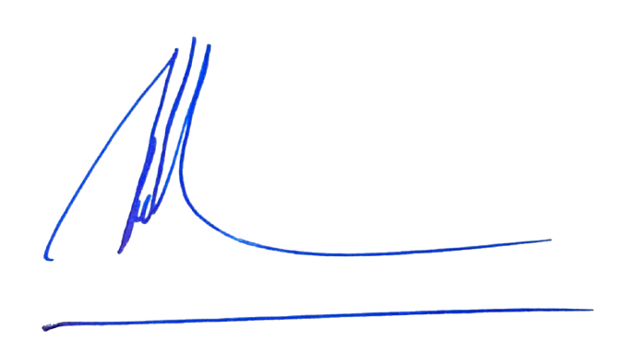  A Duy Khánh

